**NOWINKI Z WIEJSKIEGO PODWÓRKA**

Propozycja zabaw i ćwiczeń w domu

Grupa V „Stokrotki” 5-latki

Środa 07.05.2021r.

# Zabawy muzyczno- rytmiczne przy piosence „Żółty kurczaczek”- Śpiewające Brzdące

[MIX - ŻÓŁTY KURCZACZEK - ŚPIEWAJĄCE BRZDĄCE - GODZINA PIOSENEK DLA DZIECI - YouTube](https://www.youtube.com/watch?v=-pFFPJNMYY4&ab_channel=%C5%9Apiewaj%C4%85ceBrzd%C4%85ce-Piosenkidladzieci)

**„ Karmimy kury "- ćwiczenia oddechow**  
 Przenoszenie za pomocą słomki, ziarenek papierowych z kartki na rysunek kury.

**Zadanie 1. Zabawy przy piosence „ Na naszym podwórku…”** – dzieci mogą się wcielać w role zwierząt

**www.bing.com/videos/search?q=na+naszym+podworku+piosenka+dla+dzieci&docid=608055063893049806&mid=A1EFEB3E0698BE9BA347A1EFEB3E0698BE9BA347&view=detail&FORM=VIRE**

I.Na podwórku na wsi

Jest mieszkańców tyle,

Ze aż gospodyni trudno zliczyć ile.

**Ref.**: Kury, gęsi i perliczki

I indyki i indyczki.

Jest tu kwoka z kurczętami,

Mama kaczka z kaczętami

Piękny kogut Kukuryk

I kot Mruczek, i pies Bryś.

Więc od rana słychać wszędzie:

Kukuryku, kwa, kwa, gę, gę

Hau, hau, miau, miał, gul, gul, gul,-

Podwórkowy chór.

II. Koń kasztanek w stajni

A w oborze krowa,

Tam w zagrodzie owce

I brodata koza.

Ref.: Kury, gęsi i perliczki…

III. A tu są króliki:

I duże i małe,

Łaciate i szare,

I czarne i białe.

Ref.: Kury, gęsi i perliczki…

* Rodzic zadaje dzieciom pytania dotyczące tekstu piosenki.

- Gdzie mieszkają zwierzęta?

- Jakie zwierzęta mieszkają w wiejskiej zagrodzie?

* Rodzic rozmawia na temat wyglądu, zwyczajów i charakterystycznych odgłosów, które wydają wymienione w piosence zwierzęta.
* Instrumentacja piosenki:

Dziecko może grać na bębenku, marakasach, drewienkach, trójkącie i wszystkich innych instrumentach które sa w domu.

**Zadanie 2. „Indycze jajo”- zabawa dydaktyczna**

Cel- rozwijanie umiejętności liczenia w zakresie 10 (z zastosowaniem liczebników głównych i porządkowych)

a/ Pomoce, które przygotowujemy wraz z dzieckiem ( patrz załączniki 2,3) ; prosimy o pokolorowanie obrazków do zajęcia przez dziecko – wycięcie jajek pojedynczo i pokolorowanie ; wycięcie indorków i pokolorowanie i następnie ułożenie ich na stole lub dywanie ).

b/ kostki do gry -2 sztuki

c/ kartoniki z cyframi 1-10

Przebieg: 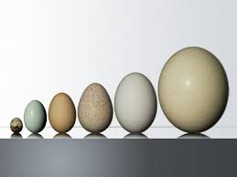

* Słuchanie wiersza Teresy Fiutowskiej „ Indycze jajo”

Czy ktoś gotuje indycze jajo?

Czy jajecznice z niego usmaży?

O koglu moglu indyczym marzy?

Skąd znowu! Od tego jaja są kurze.

Indycze jajo jest bardzo duże.

I kto by takie zjadł z ochotą,

Brzuch by go bolał. Więc jeść je, po co?

Morał, więc prosty z tego wynika:

Niech z indyczego jajka

Indycza mama wysiedzi indyka…

* Rozmowa z rodzicem na temat wyglądu indyków i zwyczajów.
* Ćwiczenia liczbowe „Ile jajek zniosła indyczka?”

( sylwety jajek, kartoniki z cyframi 1- 10, 2 kostki do gry)

Rodzic pokazuje za każdym razem inna liczbę jajek ( liczymy w zakresie 10)

Dzieci liczą jajka i układają przed sobą kartonik z cyfrą oraz kostki do gry ( liczba oczek na kostkach odpowiada liczbie pokazanych jajek)

Ćwiczenia liczbowe - „Ile indorków wylęgło się z jajek?”

Sześć sylwet jajek, sylwety indorków ( różniące się kolorami)

Rodzic z dzieckiem układają 6 sylwet jajek. Wyklują się z nich pisklęta - małe indorki. Pod każdym jajkiem dzieci umieszczają tyle sylwet indorków ile powie mama np.; z pierwszego jajka wykluł się jeden indorek; z drugiego wykluły się dwa indorki- bliźniak; z trzeciego – jeden indorek; z czwartego- jeden indorek; z piątego – trzy indorki- trojaczki; z szóstego- dwa indorki ( indorki różnią się kolorem i elementem wyglądu).

Dzieci określają jak wygląda indorek wykluty z 4 jajka …szóstego jajka.

Określają, z którego jajka wykluł się indorek – opisany przez rodzica ( stosujemy liczebniki porządkowe( pierwszy…)

Obliczają ile wszystkich indorków wykluło się z jajek.

Określają, czego jest więcej: jajek czy indorków.

Określają, o ile więcej było indorków.

* Zabawa ruchowa naśladowcza „ Taniec z indykiem” ( z sylwetą indyka na patyku lub z opaską na głowie) do dowolnej melodii -„ Indyk” - wykonuje podskoki, przysiady, skłony głową, pije wodę, gulgoce, stroszy pióra widząc kolor czerwony …itd.

Załączniki 1.

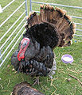 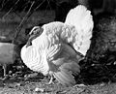

Załącznik 2.

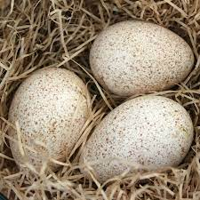

 

Załącznik 3.

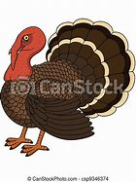 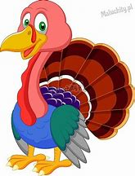

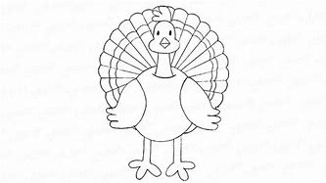

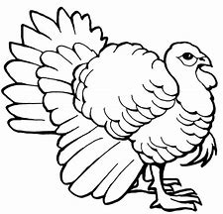

**Indyk domowy**, to duży [ptak](https://www.ekologia.pl/wiedza/zwierzeta/ptaki) hodowlany, reprezentowany przez kilkanaście [ras](https://www.ekologia.pl/wiedza/slowniki/leksykon-ekologii-i-ochrony-srodowiska/rasa) różniących się wyglądem. Głowa oraz górna część szyi są nagie, pokryte brodawkami. Barwa [skóry](https://www.ekologia.pl/wiedza/slowniki/leksykon-ekologii-i-ochrony-srodowiska/skora) niebieska bądź czerwona. Szyja jest długa. Sylwetka krępa. [Barwa](https://www.ekologia.pl/wiedza/slowniki/leksykon-ekologii-i-ochrony-srodowiska/barwa) ciała różnorodna: biała, brązowa, czarna. Nogi silne. Samce są większe i jaskrawiej ubarwione od samic. Ponadto samce wyposażone są w pędzel oraz korale na szyi, a w tylnej części nóg znajdują się ostrogi. Rozpostarty ogon jest duży, wachlarzowaty. Gdy samiec jest podekscytowany skóra zmienia się w intensywnie czerwona.

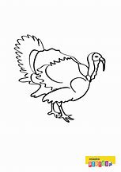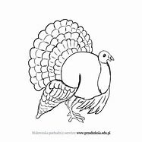

Załacznik 4.

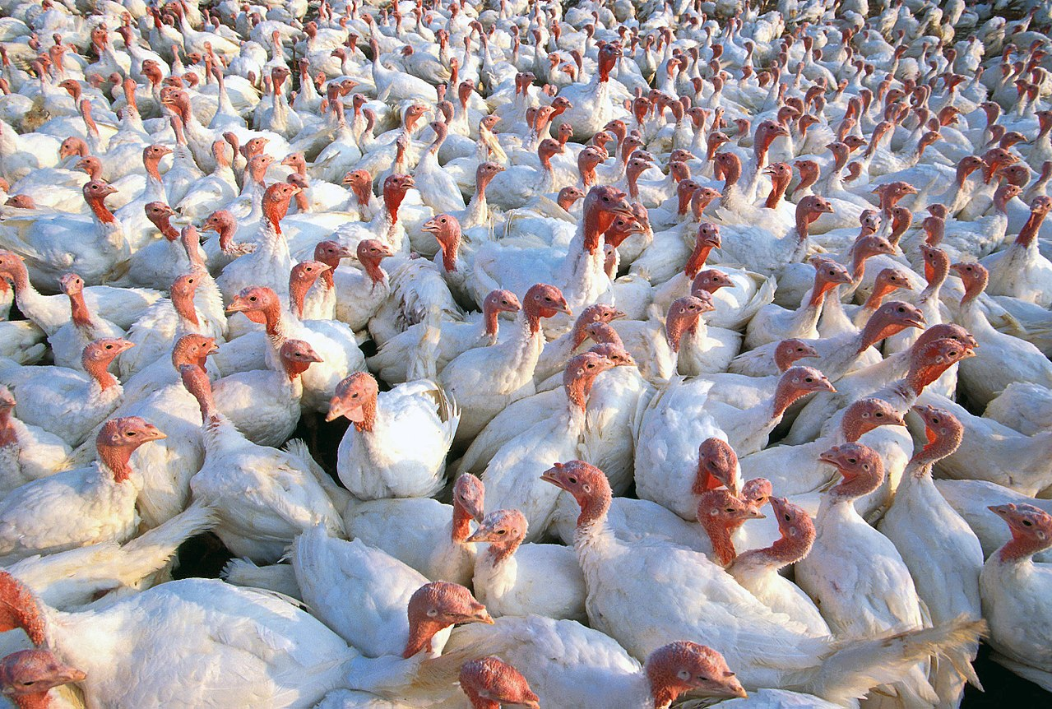

**Zajęcia dodatkowe:**

**Zabawa ruchowa ze śpiewem do piosenki śpiewanej z opiekunem - „Uciekaj myszko do dziury’ i „ Kurczątka w stodole były”**

**"Mieszkańcy wiejskiej zagrody" plansze edukacyjne** oglądanie i rozmowy

- ***link poniżej***

<https://przedszkolankowo.pl/2017/03/26/mieszkancy-wsi-plansze/>

**Praca plastyczna – „ Wiejskie podwórko”- kolaż** ( **łączenie wszystkich technik)**

– dzieci wycinają z czasopism zwierzęta domowe i przyklejają je na dużej kartce; dorysowują brakujące elementy ( np.: stodołę, chlewek, zwierzątka małe i duże; rośliny, drzewa, słońce, chmury); mogą dokleić elementy z kolorowego papieru, wylepić coś z plasteliny itd. liczy się inwencja i pomysł . Rozmowa.Wystawa, Pochwała dziecka.

Pozdrawiamy serdecznie, miłej i wesołej zabawy .

Opracowała : Hanna Dąbrowska